**SVN 服务搭建和使用**

**SVN服务器基于linux系统搭建、windows客户端使用TortoiseSVN软件**

**服务端：**

一、搭建svn服务器

[root@localhost ~]# yum -y install subversion

二、创建项目projiect1

[root@localhost ~]# mkdir /var/svn 建立目录

[root@localhost ~]# svnadmin create /var/svn/project1

三、配置svn服务（主要是配置访问权限）

[root@localhost ~]# vim /var/svn/project1/conf/svnserve.conf #修改4个参数，制定验证信息所在目录

anon-access = none

auth-access = write

password-db = passwd

authz-db = authz

[root@localhost ~]# vim /var/svn/project1/conf/passwd #添加用户名及密码

[users]

mrwu = 123

mrsliu = 456

[root@localhost ~]# vim /var/svn/project1/conf/authz #设置用户权限

[groups]

mr = mrwu

mrs = liu

[/] #根目录具体到哪个目录与版本库的发布有关

@mr = rw

@mrs = r

* = r

四、发布svn版本ku

发布版本库可开启svnserve守护进程，svn服务无需用service svnserve start的形式开启。发布svn服务有两种形式，分别为整体发布，和只发布单个项目。

整体发布：svnserve –d #-d意外开启守护进程

单项目发布：svnserve –d –r /var/svn/project1 #-r 指定目录

注：项目发布方式与windows客户端访问时的路径有直接关系

**Windows客户端：**

一、安装客户端软件TortoiseSVN软件和语言支持软件：

TortoiseSVN-1.9.3.27038-x64-svn-1.9.3.msi

LanguagePack_1.9.3.27038-x64-zh_CN.msi

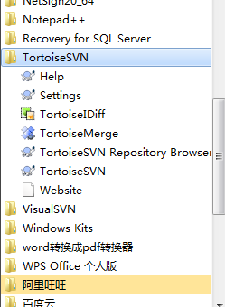 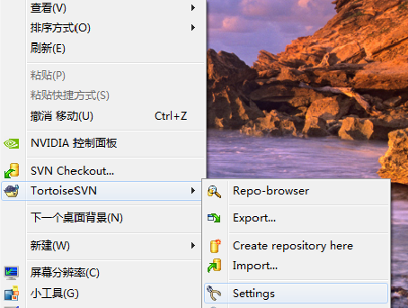

安装成功之后右击鼠标会出现TortoiseSVN选项

二、修改语言

右击鼠标 —> TortoiseSVN —> Settings —> lagguage —> 简体中文

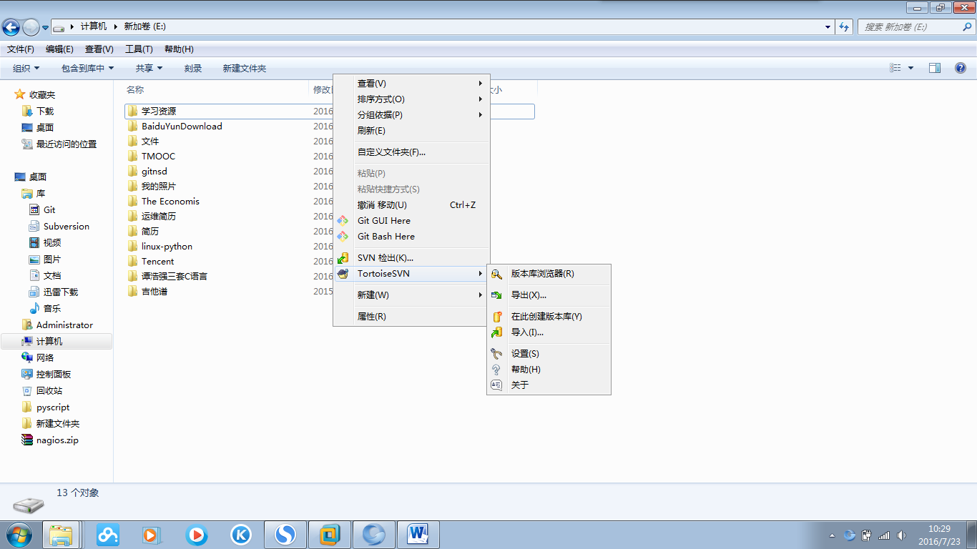

设置之后以中文显示

三、客户端测试

1、代码的原始版本导入。在要上传的项目根文件下，右键选择TortoiseSVN，点击导入。

点击导入后出现页面：

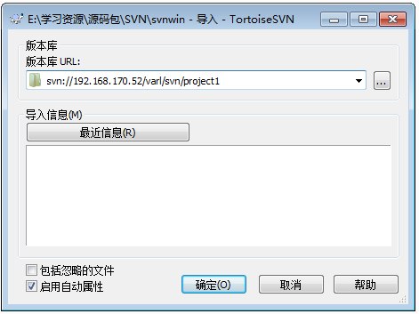

2、填写URL路径

URL路径与版本库测试成功与否有直接关系，填写错误报错如下：

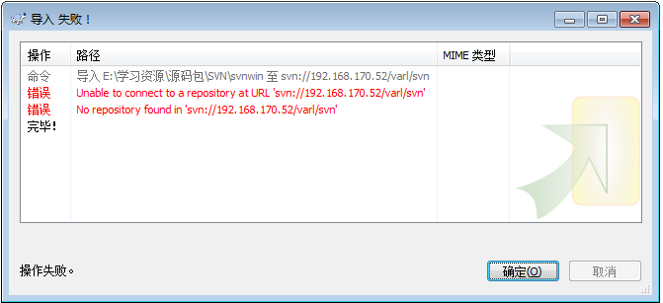

URL路径填写与版本库发布的情况有关：

整体发布：svnserve –d

URL必须填项目绝对路径 svn://192.168.170.52/var/svn/project1

单项目发布：svnserve –d –r /var/svn/project1

URL只需填svn服务器IP svn://192.168.170.52

3、验证结果

配置正确的结果为：

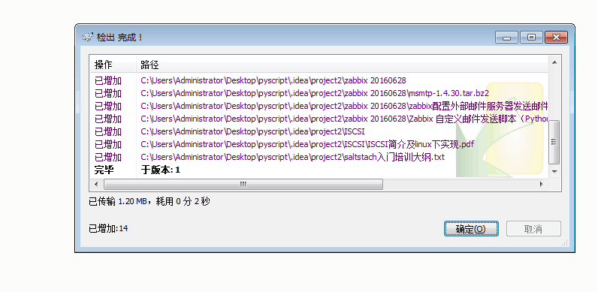

<http://blog.csdn.net/lifaming15/article/details/8671113>